**新 书 推 荐**

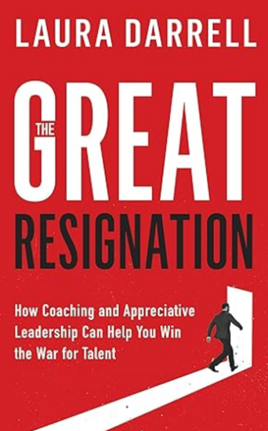**中文书名：****《大辞职潮：如何通过教练和欣赏型领导力赢得人才争夺战》**

**英文书名：*The Great Resignation: How Coaching and Appreciative Leadership Can Help You Win the War for Talent***

**作 者：Laura Darrell, MA Leadership**

**出 版 社：Morgan James Publishing**

**代理公司：Waterside/ANA/Jessica Wu**

**页 数：157页**

**出版时间：2024年8月**

**代理地区：中国大陆、台湾**

**审读资料：电子稿**

**类 型：经管**

**内容简介：**

全球疫情之后，为什么越来越多的员工选择辞职？

新冠疫情后的工作时代见证了自2000年以来员工辞职人数的最高纪录。疫情带来的种种冲击，让人们有机会重新审视自己的工作条件，并根据他们认为最重要的因素做出改变。

在《大辞职潮》一书中，劳拉·达雷尔（Laura Darrell）深入探讨了这场重大变革背后的驱动因素，并为企业领导者提供了五种经验证的员工留任策略。通过在组织中广泛且一致地实施这些策略，公司可以吸引并留住当今最优秀的人才。

**作者简介：**

**劳拉·达雷尔（Laura Darrell）**现居墨西哥城，曾是资深领导力高管，拥有超过25年的高级管理经验，曾在星巴克（Starbucks）和苹果（Apple）等全球知名品牌担任要职。她还曾在加拿大A&W连锁餐厅的多店特许经营领域工作，这一经历丰富了她作为波士顿比萨餐厅（加拿大最大的休闲餐饮连锁店）运营与培训副总裁的执行领导能力。劳拉擅长建立特许经营商与品牌总部之间的强大协作关系。她经常为特许经营期刊撰稿，内容涵盖领导力技能、特许经营成功要素及增强单店经济效益等话题。劳拉拥有加拿大不列颠哥伦比亚省皇家路大学的组织领导力硕士学位，其硕士论文研究重点为特许经营组织中的多学科协作领导实践，以及这些实践如何提升所有关键利益相关者的业务成果。

**全书目录：**

**第一部分：他们为什么离开**

第1章：缺乏职业发展机会

- 第1章反思问题

第2章：缺乏教练与发展投资

- 第2章反思问题

第3章：中层管理者缺乏领导力培训

- 第3章反思问题

第4章：高层领导脱节

- 第4章反思问题

第5章：员工感到不被重视

- 第5章反思问题

第6章：有毒的职场文化

- 第6章反思问题

**第二部分：弥合文化差距**

第7章：一个强有力的开端

- 第7章反思与行动

第8章：管理绩效与培养人才

- 第8章反思与行动

第9章：教练型领导力

- 第9章反思与行动

第10章：欣赏型领导力

- 第10章反思与行动

第11章：领导力问责

- 第11章反思与行动

第12章：变革型领导力

致谢

附录

关于作者

注释

**感谢您的阅读！**

**请将反馈信息发至：版权负责人**

**Email**：**[Rights@nurnberg.com.cn](mailto:Rights@nurnberg.com.cn)**

安德鲁·纳伯格联合国际有限公司北京代表处

北京市海淀区中关村大街甲59号中国人民大学文化大厦1705室, 邮编：100872

电话：010-82504106, 传真：010-82504200

公司网址：[http://www.nurnberg.com.cn](http://www.nurnberg.com.cn/)

书目下载：<http://www.nurnberg.com.cn/booklist_zh/list.aspx>

书讯浏览：<http://www.nurnberg.com.cn/book/book.aspx>

视频推荐：<http://www.nurnberg.com.cn/video/video.aspx>

豆瓣小站：<http://site.douban.com/110577/>

新浪微博：[安德鲁纳伯格公司的微博_微博 (weibo.com)](https://weibo.com/1877653117/profile?topnav=1&wvr=6)

微信订阅号：ANABJ2002

